技合處節能小組節約能資源執行成果與經驗分享
技合處
節能減碳不再只是口號，應從日常生活當中隨手做到，像是隨手關燈、使用省電燈泡、多爬樓梯少使用電梯…等，都可達到節能的效果。為讓地球能永續經營，響應「節能減碳」之政策，乃為地球公民的重要責任，本處提供相關節能措施分享如下：
管理大樓12F：(技術合作處含技術移轉中心與建教合作中心)
- 回收影印紙：文件資料使用雙面列印，且單面使用過之非機密文件則回收影印再利用，以減少紙張用量。
- 會議室空調及照明使用：若會議室無使用，則關閉空調及照明設備。
- 燈具減量：本處行政辦公區之燈具使用以集中、必要為主，盡量減少燈管耗損量及用電量。
- 印表機、電腦螢幕與主機等 3C電子設備設定休眠或關機：本處所使用電腦與印表機皆設定自動進入休眠狀態，下班則關機，以減少電力無謂損耗；非經常使用之電子設備，隨時拔下插頭，不浪費電源。
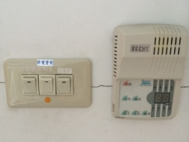

關閉無使用之照明及空調能源

工學大樓1F和第二醫學大樓B1：(創新育成中心與創新基地)
創新育成中心乃針對不同需求提供進駐企業共用實驗室、教育訓練、展示場、會議室及培育辦公室等空間使用，空調(冷氣)為主要節能重點，其相關節能措施如下：
- 宣導建議各進駐廠商將冷氣調至25度C以上自動模式(並配合學校晚間10時關閉)及營運時間外非必要之冷氣與照明關閉。

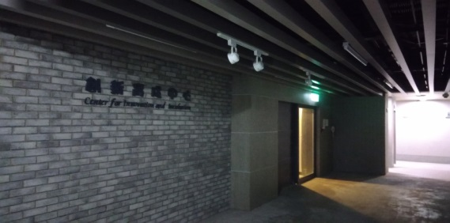
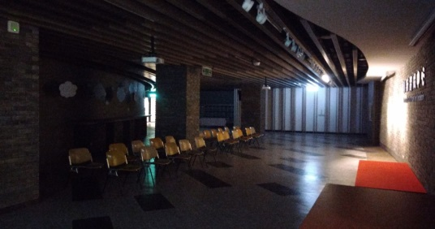

營運與活動時間外非必要之冷氣與照明關閉
- 鼓勵各進駐廠商採電風扇和冷氣同時開啟模式；相關創新基地整體規劃納入後續改善案。
- 使用開啟冷氣除溼模式以測試及解決創新基地5間wetlab部分滲漏及潮濕發霉現象，建議比照臨床技能模擬中心研擬增購加裝除濕機。
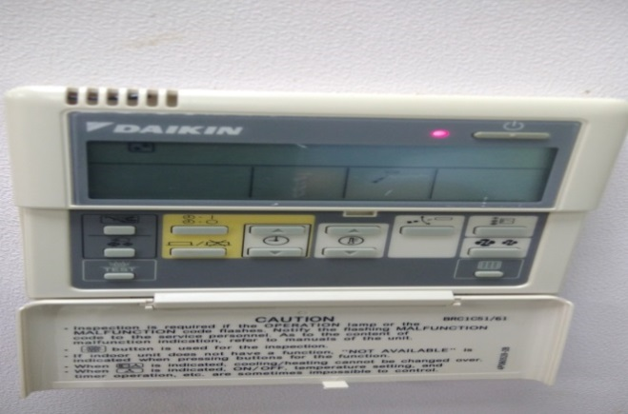

WETLAB除濕模式
- 107年8月已協商總務處及營建處協助創新基地全區電力控制改善；具體如頭尾電燈控制開關、智慧感測自動燈具等；近期將召會研討各項改善措施。
- 創新基地公共區域部分全面採用LED燈管，創新育成中心逐步由T8改T5燈管；非使用時段，僅留必要之冷氣與安全照明。
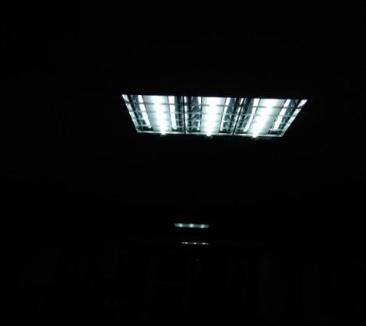
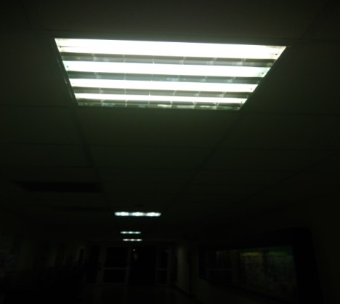

T8 四支改為 T5 三支燈管
氣候變遷已不再是國家政府或少數人該注重之課題。為了地球上的物種能永續存在，人人皆有責維護環境，減少資源浪費及降低環境汙染。多出一份心力，將為我們下一代帶來更美好的生活環境。

